MODEL 2023
SUB 1
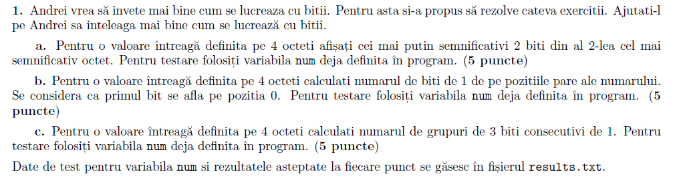
- FORMAT PRINTF: fmt1 db `%u%u\n`, 0
;TODO a: print least significant 2 bits of the second most significant byte of num
mov eax, [num]
shl eax, 8
shr eax, 24
and eax, 3

mov ebx, eax
shr eax, 1
and ebx, 1

push ebx
push eax
push fmt1
call printf
add esp, 8

b.
;TODO b: print number of bits set on odd positions
mov eax, [num]
mov ecx, 0
loop:
cmp eax, 0
je end

mov ebx, eax
and ebx, 1
cmp ebx, 1
je equal
jne not_equal

equal:
shr eax, 2
inc ecx
jmp loop

not_equal:
shr eax, 2
jmp loop

end:
PRINTF32 `%u\n\0`, ecx

c.
;TODO c: print number of groups of 3 consecutive bits set
mov eax, [num]
mov ecx, 0

loop2:
cmp eax, 0
je end2
mov edx, eax
and edx, 7
cmp edx, 7
je equal2
jne not_equal2

equal2:
shr eax, 1
inc ecx
jmp loop2

not_equal2:
shr eax, 1
jmp loop2

end2:
push ecx
push fmt2
call printf
add esp, 8

SUB 2
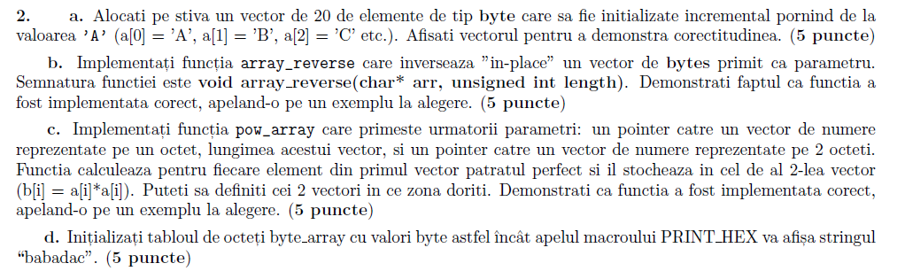
!!! DACA TREBUIE DECLARAT UN VECTOR PE HEAP
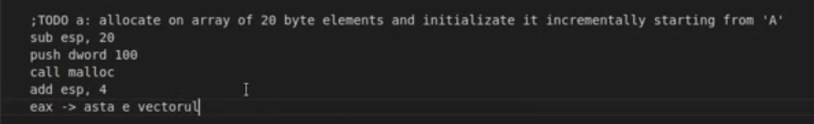
- DECLARARE (pe stiva, ca in enunt):
section .data
num dd 55555123
;; TODO d: declare byte_array so that PRINT_HEX shows babadac
array db 'a', 'b', 'c', 'd', 'e'
num_array dd 5
REZOLVARE:
a.
;TODO a: allocate on array of 20 byte elements and initializate it incrementally starting from 'A'
sub esp, 20 ; alocam pe stiva vectorul char[20]
xor ecx, ecx
;xor ebx, ebx
mov ebx, 'A'
loop_letters:
cmp ecx, 20
je end_letter

mov [esp + ecx], bl
inc ecx
inc ebx
jmp loop_letters
end_letter:
xor ecx, ecx
loop_print_letters:
cmp ecx, 20
je end_print_letters

xor ebx, ebx
mov bl, [esp + ecx]

push ecx
push ebx

push ebx
push fmt
call printf
add esp, 8

pop ebx
pop ecx

inc ecx
jmp loop_print_letters
end_print_letters:
b.APEL FUNCTIE:
;TODO b: call array_reverse and print reversed array

PRINTF32 `\n\0`
push eax
push edx
push ebx
push ecx

push dword [num_array]
push array
call array_reverse
add esp, 8

pop ecx
pop ebx
push edx
push eax
FUNCTIE:
; TODO b: implement array_reverse
array_reverse:
push ebp
mov ebp, esp

push esi
push edi
push ebx

mov eax, [ebp + 8] ; char *array
mov ebx, dword [ebp + 12] ; unsigned int length

xor ecx, ecx
loop_reverse:
cmp ecx, ebx
je end_reverse

xor edx, edx
mov dl, byte [eax + 1 * ecx]
push edx
inc ecx
jmp loop_reverse
end_reverse:
xor ecx, ecx
get_vector_reversed:
cmp ecx, ebx
je end_b

xor edx, edx
pop edx
mov [eax + 1 * ecx], dl
;pop byte [eax + 1 * ecx]
inc ecx
jmp get_vector_reversed
end_b:
xor ecx, ecx

print_vector_b:
cmp ecx, ebx
je end_print_b

push ecx
push ebx
push eax
;xor edx, edx

movzx edx, byte [eax + 1 * ecx]
push edx
push fmt
call printf
add esp,8

pop eax
pop ebx
pop ecx

inc ecx
jmp print_vector_b
end_print_b:
pop ebx
pop edi
pop esi
leave
ret
- APELARE
;TODO c: call pow_array and print the result array
push eax
push edx
push ebx
push ecx

push two_byte_array
push dword [size]
push one_byte_array
call pow_array
add esp, 8

pop ecx
pop ebx
push edx
push eax
FUNCTIA:
; TODO c: implement pow_arraypowArray
pow_array:
push ebp
mov ebp, esp

push esi
push edi
push ebx

mov esi, [ebp + 8] ; vector 1 byte
mov edi, [ebp + 12] ; len
mov ebx, [ebp + 16] ; vector 2 bytes

xor ecx, ecx
compute_square:
cmp ecx, edi
je end_compute

xor eax, eax
mov al, byte [esi + 1 * ecx]
imul eax, eax

mov word [ebx + 2 * ecx], ax

inc ecx
jmp compute_square
end_compute:
xor ecx, ecx
print:
cmp ecx, edi
je end_print

push ecx
push ebx
push eax
push edx

xor eax, eax
mov ax, word [ebx + 2 * ecx]

push eax
push fmt2
call printf
add esp,8

pop edx
pop eax
pop ebx
pop ecx

inc ecx
jmp print
end_print:

pop ebx
pop edi
pop esi

leave
ret
- DECLARARE:
byte_array db 0xac, 0xad, 0xab, 0xb
PRINTARE:
;; TODO d: this print of an uint32_t should print babadac
PRINTF32 `%x\n\x0`, [byte_array]

SUB 3
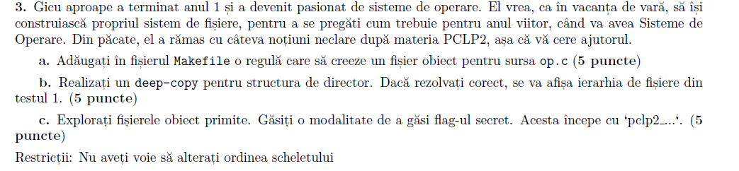
a.
CFLAGS = -Wall -Wextra -m32 -Iinclude -fno-stack-protector -mpreferred-stack-boundary=2 -fno-PIC
LDFLAGS = -m32 -no-pie
# TODO: complete the Makefile to make the linking work
all: main.o file.o test.o directory.o op.o
$(CC) $(CFLAGS) $^ -o main

op.o: src/op.c
$(CC) $(CFLAGS) -c src/op.c

b,c: https://www.youtube.com/watch?v=Ja8bliKfM10&t=9173s
MODEL 2021-2022 v1
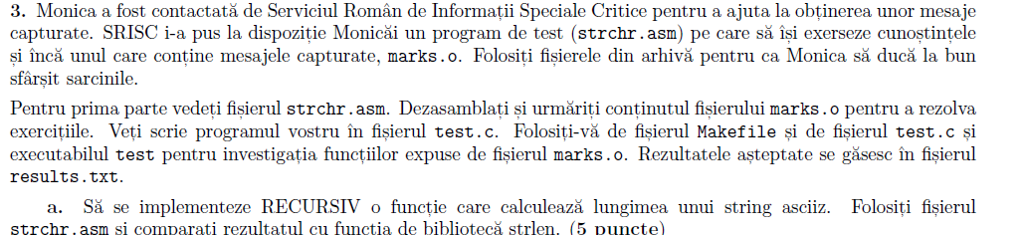
a.
extern strlen
extern printf

section .rodata
test_str db "hell, it's about time", 0
format db "length = %d", 10, 0

section .text
global main

main:
push ebp
mov ebp, esp

push test_str
call strlen
add esp, 4

push eax
push format
call printf

add esp, 8
push test_str
call len
add esp, 4

push eax
push format
call printf
add esp, 8

xor eax, eax
leave
ret

len:
push ebp
mov ebp, esp

mov ebx, [ebp + 8]
cmp byte [ebx], 0
je end

add ebx, 1
push ebx
call len
add esp, 4
add eax, 1
leave
ret

end:
xor eax, eax
leave
ret

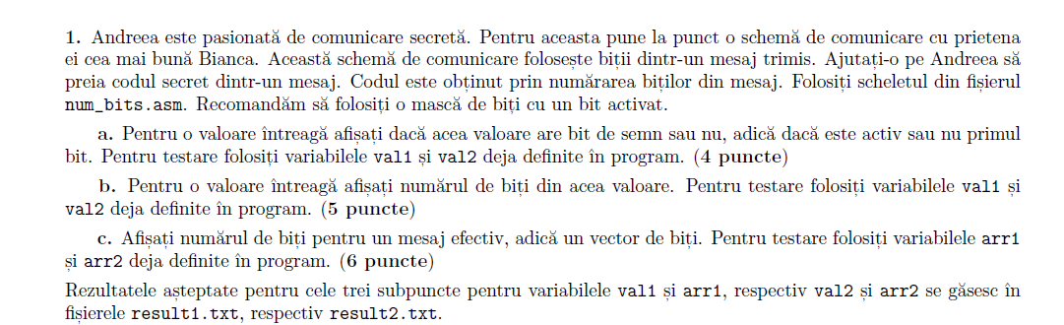

a.

; TODO a: Print if sign bit is present or not.
mov edx, [val1]
shr dword edx, 31
and dword edx, 1
cmp dword edx, 1
jne not_present

PRINTF32 `sign bit\n\0`
jmp continue
not_present:
PRINTF32 `no sign bit\n\0`
continue:

b.
; TODO b: Prin number of bits for integer value.
xor esi, esi ; nr bits
mov ebx, dword [val1]
loop_bits:
cmp ebx, 0
je end_bits

push ebx
and ebx, 1
cmp ebx, 1
je is_bit

pop ebx
shr ebx,1
jmp loop_bits
is_bit:
inc esi
pop ebx
shr ebx, 1
jmp loop_bits

end_bits:
PRINTF32 `%u\n\0`, esi
c.
; TODO c: Prin number of bits for array.
xor esi, esi ; nr total de biti
xor ecx, ecx ; contor vector

print_nr_bits_array:
xor edi, edi ; nr bits temporar
cmp ecx, len1
je end_nr_bits_array

movzx ebx, byte [arr1 + 1 * ecx]
loop_bits_array:
cmp ebx, 0
je end_bits_one_elem

push ebx
and ebx, 1
cmp ebx, 1
je is_bit_array

pop ebx
shr ebx,1
jmp loop_bits_array
is_bit_array:
inc edi
pop ebx
shr ebx, 1
jmp loop_bits_array
end_bits_one_elem:
add esi, edi ; crestem nr total
inc ecx
jmp print_nr_bits_array
end_nr_bits_array:

PRINTF32 `%u\n\0`, esi

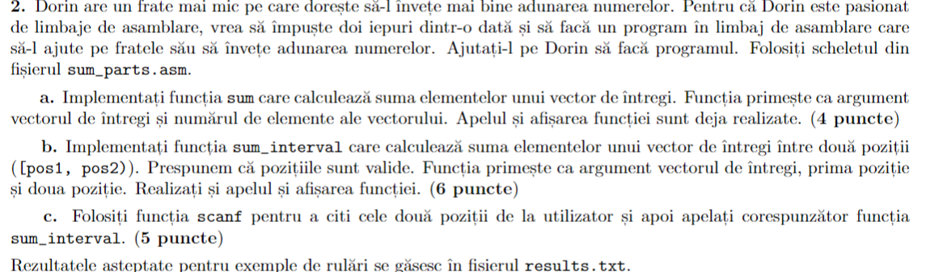
a.
sum:
push ebp
mov ebp, esp

; TODO b: Implement sum() to compute sum for array.
push esi
push edi
push ebx

mov esi, [ebp + 8] ; arr
mov edi, [ebp + 12] ; len
xor ebx, ebx
xor eax, eax
loop_sum:
cmp ebx, edi
je end_loop_sum

add eax, [esi + 4 * ebx]

inc ebx
jmp loop_sum
end_loop_sum:

pop ebx
pop edi
pop esi
leave
ret
b.
APELARE:
; TODO b: Call sum_interval() and print result.
push 2
push 0
push arr
call sum_interval
add esp, 12

push eax
push 2
push 0
push sum_interval_str
call printf
add esp, 8
FUNCTIE:
sum_interval:
push ebp
mov ebp, esp

push esi
push edi
push ebx
; TODO b: Implement sum_interval() to compute sum for array between two positions.
mov esi, [ebp + 8] ; arr
mov edi, [ebp + 12] ; start
mov ebx, [ebp + 16] ; end

xor eax, eax
loop_sum_interval:
cmp edi, ebx
jge end_loop_sum_interval

add eax, [esi + edi * 4]

inc edi
jmp loop_sum_interval
end_loop_sum_interval:
pop ebx
pop edi
pop esi
leave
ret
c.
section .data
pos1 dd 0
pos2 dd 0

; TODO c: Use scanf() to read positions from standard input.
push pos1_str
call printf
add esp, 4

push pos1
push uint_format
call scanf
add esp, 8

push pos2_str
call printf
add esp, 4

push pos2
push uint_format
call scanf
add esp, 8

push dword [pos2]
push dword [pos1]
push arr
call sum_interval
add esp, 12

push eax
push dword [pos2]
push dword [pos1]
push sum_interval_str
call printf
add esp, 8

MODEL 2021-2022
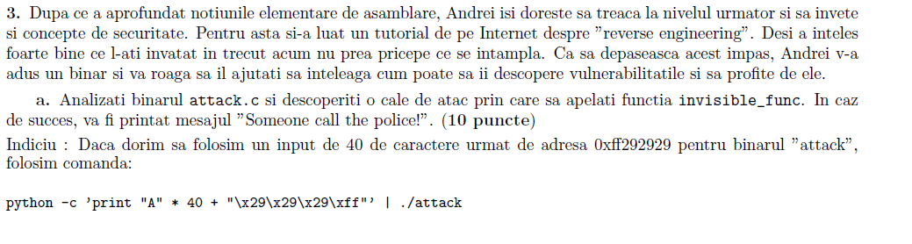
- python3 -c 'import sys; sys.stdout.buffer.write(b"A"*89 + b"\x76\x84\x04\x08")' | ./attack
!!!! merge doar asa, daca folosim print(…) da segfault

89 este: (in decimal)
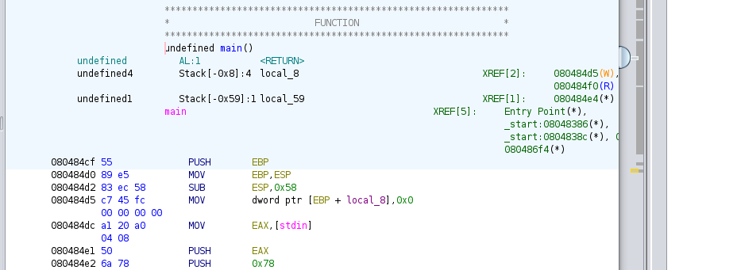
ACUM PT ADRESA DE INCEPUT A FUNCTIEI invisible_func (de obicei sunt nume suspecte pentru functiile unde se gasesc flagurile sau mesajele de afisat)
Adresa de inceput este :
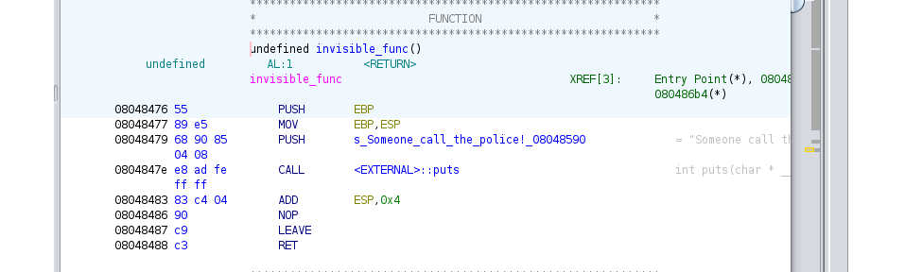
Mereu adresa de inceput va fi in acest loc si se scrie stil little endian adica \x76\x84\x04\x08

EXAMEN CB1 2022
1.
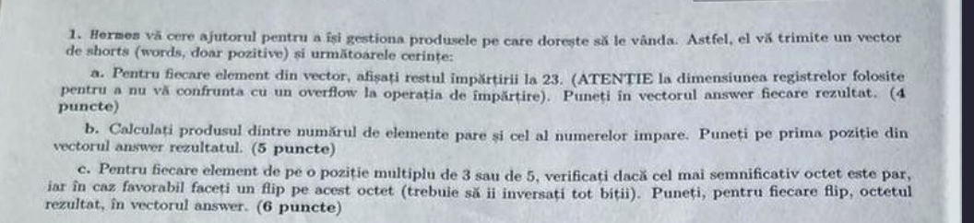
a.
; TODO a: Afisati restul impartirii la 23, pentru fiecare element.

mov ecx,products_len
mov eax,[products]
mov ebx,[answer]

xor esi, esi
mov esi, 23

while1:
xor edx, edx
xor eax, eax
mov ax, word [products + 2 * ecx - 2]
div esi
mov word [answer + 2 * ecx - 2], dx
loop while1

b.
; TODO b: Afisati produsul dintre numarul de elemente pare si cel al
; elementelor impare. Rezultatul se va pune pe prima pozitie din vectorul
; answer.

mov ecx, products_len
xor eax, eax
xor ebx, ebx ; nr pare
xor edx, edx ; nr impare

while2:
mov ax, word [products + 2*ecx - 2]
test eax, 1 ; daca are ultimul bit 1, e nr impar
jnz odd
inc ebx
jmp skip
odd:
inc edx
skip:
loop while2

mov ax, bx ; fac inmultirea
mul dx
mov [answer], ax

c.
; TODO c: Daca elementul se afla pe o pozitie multiplu de 3 sau de 5,
; verificati daca cel mai semnificativ octet este par. Daca este par
; faceti-i flip (ii inversati toti bitii). Puneti rezultatul fiecarui flip
; in vectorul answer.

xor eax, eax ; aici retin pozitia
mov ecx, products_len
mov edi, c_answer_len

iterate:
xor esi, esi
mov eax, ecx ; pun pozitia in eax
sub eax, 1

xor edx, edx
mov esi, 3
div esi
cmp edx, 0
jne check_5 ; daca nu e multiplu de 3, verific daca e multiplu de 5
jmp compute
check_5:
xor esi, esi
mov eax, ecx
sub eax, 1

xor edx, edx
mov esi, 5
div esi
cmp edx, 0 ; daca nu e multiplu de 5, trec la urmatorul element
jne do_nothing
compute:
xor ebx, ebx
mov bx, word [products + 2 * ecx - 2]

shr ebx, 8 ; caut cel mai semnificativ octet

test ebx, 1 ; verifica daca e par sau nu
jnz do_nothing ; daca e impar, trec mai departe

mov bx, word [products + 2 * ecx - 2]
xor ebx, -256 ; fac flip DOAR celui mai semnificativ octet

mov word [answer + 2*edi - 2], bx
dec edi
do_nothing:
loop iterate

2.
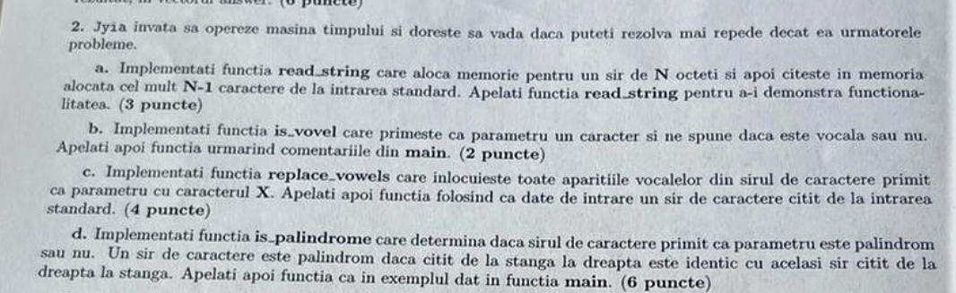
a.
;TODO a: Implementati functia `char* read_string(void)` cu urmatorul comportament:
; - functia aloca memorie pentru a stoca cel mult `N` octeti initializati cu 0.
; - functia citeste de la intrarea standard un sir de caractere de dimensiune cel mult `N-1` si il stocheaza in memoria alocata.
; - functia intoarce adresa de memorie alocata mai sus.
; - pentru alocarea de memorie se recomanda folosirea functiei `void *calloc(size_t nmemb, size_t size);` din biblioteca standard.
; - pentru citirea de la intrarea standard se recomanda folosirea functiei `int scanf(const char *format, ...);`

read_string:
push ebp
mov ebp, esp

push dword 1 ; sizeof(char)
push dword [N] ; cati biti
call calloc
add esp, 8

pusha

push eax
push str_fmt
call scanf
add esp, 8

popa

leave
ret

b.
; TODO b: Implementati functia `int is_vowel(char c)` care ne spune daca un caracter este vocala sau nu.
; - functia intoarce 1 daca caracterul primit ca parametru este vocala si 0 in rest.
; - vocalele sunt `aeiou`.
; - puteti folosi functia de biblioteca `strlen` pentru a determina dimensiunea unui sir de caractere.
; - este garantat ca parametrul de intrare va fi o litera mica a alfabetului englezesc.
is_vowel:
push ebp
mov ebp, esp

xor eax, eax
mov al, byte [ebp + 8]

cmp eax, 'a'
je vowel
cmp eax, 'e'
je vowel
cmp eax, 'i'
je vowel
cmp eax, 'o'
je vowel
cmp eax, 'u'
je vowel

mov eax, 0
jmp end_b

vowel:
mov eax, 1

end_b:
leave
ret

c.
; TODO c: Implementati functia `void replace_vowels(char *s)` care inlocuieste toate vocalele din sirul primit
; la intrare cu caracterul 'X'
; - functia va modifica sirul de intrare
; - sirul de intrare este compus doar din litere mici ale alfabetului englezesc

replace_vowels:
push ebp
mov ebp, esp

pusha

mov edx, [ebp + 8] ; string

push edx
call strlen
add esp, 4

mov ecx, eax ; lungime sir
xor edi, edi ; index

iterate:
push ecx
xor ebx, ebx
mov bl, byte [edx + edi]

xor eax, eax

push edx
push edi

push ebx
call is_vowel
add esp, 4

pop edi
pop edx

cmp eax, 1
jne skip
xor eax, eax
mov al, 'X'
mov [edx + edi], al
skip:
inc edi
pop ecx
loop iterate

out:
leave
ret

d.
;TODO d: Implementati functia `int is_palindrome(char *s)` care ne spune daca un sir este palindrom sau nu.
; - un sir este palindrom daca citit de la dreapta la stanga sau de la standa la dreapta ramane neschimbat.
; - functia va intoarce 1 daca sirul este palindrom si 0 in rest
is_palindrome:
push ebp
mov ebp, esp

mov edi, [ebp + 8]

push edi
call strlen
add esp, 4

mov ecx, eax

xor esi, esi
check:
xor edx, edx
xor ebx, ebx

cmp esi, ecx
jge palindrome

mov dl, byte [edi + esi]
mov bl, byte [edi + ecx - 1]

cmp ebx, edx
jne not_palindrome

inc esi
dec ecx
jmp check

palindrome:
mov eax, 1
jmp end_d

not_palindrome:
mov eax, 0

end_d:
leave
ret

3.
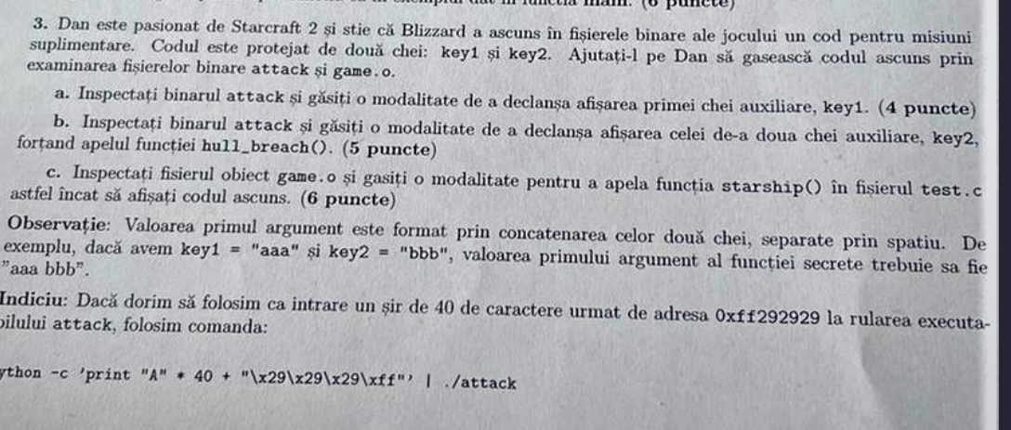
a.
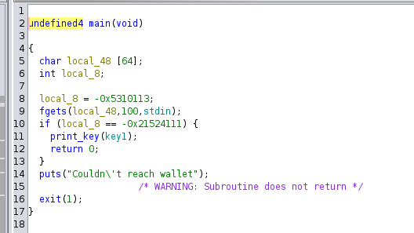
- Trebuie sa folosim comanda python3 -c 'import sys; sys.stdout.buffer.write(b"A"*64+ b"\xEF\xBE\xAD\xDE")' | ./attack pentru a suprascrie variabila local_8 cu valoarea asta care inseamna 0xDEADBEEF

- Cu gdb (nu stim daca e corect %100)
gdb ./attack
b main
r
set $eip = 0x08049236
continue
Obs: 0x08049236 este adresa functiei hull_breach in care se apeleaza functia pentru printarea celei de a doua chei
Deci cea de a doua cheie este “the darkness”
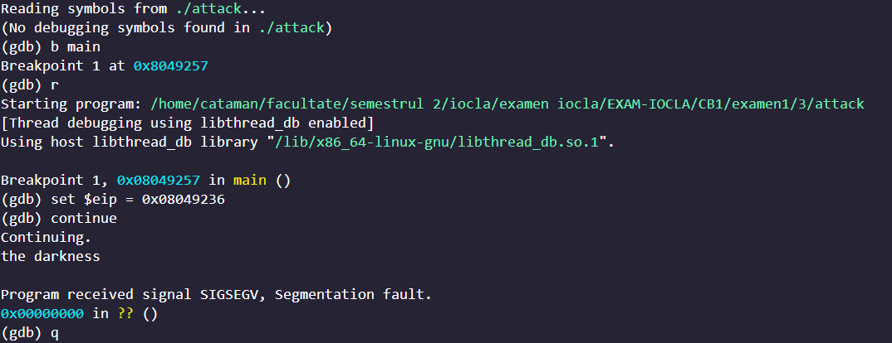

Var 2: cu python
python3 -c 'import sys; sys.stdout.buffer.write(b"A" * 64 + b"\xef\xbe\xad\xde" + b"A" * 4 + b"\x36\x92\x04\x08")' | ./attack
Trebuie intrat in if deoarece exista return 0 In if si in afara e doar exit1, dupa trebuie suprascrisa adresa de retur cu adresa fc hull_breach unde se apeleaza o functie pentru a gasi key2

c.
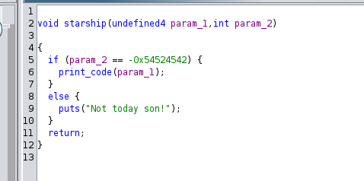
Trb apelat in test.c functia astfel si primul parametru sunt cele 2 chei concatenate cu spatiu intre ele
#include <stdio.h>

int main(void)
{
// TODO c)
starship("into the darkness", -0x54524542);
return 0;
}

VARIANTA CC SUBIECTE IN COMENTARII
1.
%include "printf32.asm"

extern printf

section .bss
answer resw 1

section .data
N dd 11
poster_arr dw 0x149, 0x2, 0x77, 0x3, 0x1DC, 0x18, 0x4D, 0x1, 0x21A, 0x3, 0xB9
poster_len equ $ - poster_arr

section .text
global main

main:
push ebp
mov ebp, esp

; TODO a: Calculați numărul de biți de 1 ai elementului de la mijlocul
; vectorului poster_arr.
; Salvați rezultatul în answer (un word).
mov eax, dword [N]
shr eax, 1
xor ecx, ecx ; nr bits
movzx ebx, word [poster_arr + eax * 2]
loop_bits:
cmp ebx, 0
je end_bits

push ebx
and ebx, 1
cmp ebx, 1
je is_bit

pop ebx
shr ebx,1
jmp loop_bits
is_bit:
inc ecx
pop ebx
shr ebx, 1
jmp loop_bits
end_bits:
mov word [answer], cx

; Afișare rezultat pentru subpunctul a). Nu modificați!
PRINTF32 `%d\n\x0`, word [answer]

; TODO b: Identificați elementul minim din vectorul poster_arr.
; Salvați rezultatul în answer (un word).
xor ecx, ecx
movzx ebx, word [poster_arr + ecx * 2]
loop_min:
cmp ecx, dword [N]
je end_loop_min

movzx edx, word [poster_arr + ecx * 2]
cmp ebx, edx
jg schimbare
jmp next
schimbare:
mov ebx, edx
jmp next
next:
inc ecx
jmp loop_min
end_loop_min:

mov word [answer], bx
; Afișare rezultat pentru subpunctul b). Nu modificați!
PRINTF32 `%d\n\x0`, word [answer]

; TODO c: Calculați restul împărțirii sumei elementelor vectorului
; poster_arr la numărul 1337.
; Plasați rezultatul în answer (un word).
xor ecx, ecx ; contor
xor ebx, ebx ; suma
loop_sum:
cmp ecx, dword [N]
je end_loop_sum

add bx, word [poster_arr + 2 * ecx]

inc ecx
jmp loop_sum
end_loop_sum:
xor eax, eax
xor edx, edx
mov eax, ebx

; MERGEA FACUT CU AND DACA NR CU CARE IMPARTIM ESTE PUTERE A LUI 2
mov esi, 1337
div esi
mov word [answer], dx ; EAX = CATUL, EDX = RESTUL

; Afișare rezultat pentru subpunctul c). Nu modificați!
PRINTF32 `%d\n\x0`, word [answer]

; TODO d: Calculați produsul elementelor vectorului poster_arr de pe poziții
; impare.
; Primul element se află la index 0, produsul încape garantat pe 16 biți.
; Plasați răspunsul în answer (un word).

mov ecx, 1; contor
mov ebx, 1 ; produs
xor edx, edx
loop_product:
cmp ecx, dword [N]
jge end_loop_product

mov eax, ebx
movzx edx, word [poster_arr + 2 * ecx]
mul edx
mov ebx, eax

add ecx, 2
jmp loop_product
end_loop_product:
mov word [answer], bx
; Afișare rezultat pentru subpunctul d). Nu modificați!
PRINTF32 `%d\n\x0`, word [answer]

; Return 0.
xor eax, eax
leave
ret

2.
extern strlen
extern printf
extern malloc
extern getchar
extern calloc

section .data

n dd 99

str1 db 'Would somebody get this big walking carpet out of my way?', 0
str_fmt db '%s', 10, 0
int_fmt db '%d', 10, 0
newline db 10, 0

N equ 100
section .bss

str2 resb N

section .text
global main

; TODO b: Implementati functia void foo_gets(char *str, int size) cu urmatorul comportament:
; - citeste cel mult `size-1` caractere de la intrarea standard si le stocheaza in memorie
; la adresa `str`.
; - citirea se opreste la intalnirea EndOfFile sau la intalnirea caracterului `newline`
; - terminatorul de sir `0` se va stoca dupa ultimul caracter din sirul `str`
; - folositi functia cu antetul in C `int getchar()` pentru a citi un caracter de la intrarea standard:
; - getchar() intoarce urmatorul caracter din intrarea standard conertit la int
; - getchar() intoarce 0 atunci cand se ajunge la EndOfFile
; - getchar() intoarce 10 (decimal) atunci cand se citeste caracterul `newline`
; ATENTIE: nu aveti voie sa folositi apelul `fgets`.

foo_gets:
push ebp
mov ebp, esp

mov ebx, [ebp + 8]
xor ecx, ecx

loop_read:
xor eax, eax
push ecx
call getchar
pop ecx

cmp al, 10
je final_read
cmp al, 0
je final_read

mov [ebx + ecx], al

inc ecx
cmp ecx, [ebp + 12]
jl loop_read

final_read:
mov eax, ebx

leave
ret

;TODO c: Implementati functia `int find_last_pos(char *str, char c)` care intoarce
; indexul ultimei aparitii a caracterului primit in argumentul `c` din sirul
; de caractere primit in argumentul `str`.
; Functia intoarce -1 daca `c` nu se gaseste in `str`.

find_last_pos:
push ebp
mov ebp, esp

mov ebx, [ebp + 8]
push ebx
call strlen
add esp, 4

mov ecx, eax
dec ecx
mov edi, -1
mov edx, [ebp + 12]

loop_find:
xor eax, eax
mov al, [ebx + ecx]
cmp al, dl
je modific_edi
dec ecx
cmp ecx, 0
jge loop_find
jmp final_find

modific_edi:
mov edi, ecx

final_find:
mov eax, edi
leave
ret

; TODO d: Implementati functia `int count_apps(char *str, char c, int l, int r)
; care numara de cate ori apare caracterul dat de argumentul `c` in sirul `str`
; intre pozitiile `l` si `r` (inclusiv).
; Este garantat ca 0 <= l <= r < strlen(str)

count_apps:
push ebp
mov ebp, esp

mov ecx, [ebp + 16]
mov eax, [ebp + 8]

xor edi, edi

loop_count:
xor ebx, ebx
mov bl, [eax + ecx]

cmp bl, [ebp + 12]
je maresc_edi
jmp continui_d

maresc_edi:
inc edi

continui_d:
inc ecx
cmp ecx, [ebp + 20]
jle loop_count

mov eax, edi
leave
ret

main:
push ebp
mov ebp, esp

;TODO a; Afisati la iesirea standard sirul `input_str` precum si lungimea acestuia. Fiecare afisare se va face pe o linie noua.
; Folositi functia de biblioteca `strlen` pentru a determina lungimea unui sir de caractere.
; Folositi functia `printf` pentru afisare

push str1
push str_fmt
call printf
add esp, 8

push str1
call strlen
add esp, 4

push eax
push int_fmt
call printf
add esp, 8

; TODO b: Apelati functia `foo_gets` pentru a citi de la intrarea standard un sir de maxim `N-1`
; caractere pe care-l veti stoca la adresa `str2`. Afisati apoi `str2`.

push N
push str2
call foo_gets
add esp, 8

push str2
push str_fmt
call printf
add esp, 8

; TODO c: Functia `find_last_pos` este deja apelata mai jos
; Afisati rezultatul folosind functia de biblioteca `printf`

push 'o'
push str1
call find_last_pos
add esp, 8

push eax
push int_fmt
call printf
add esp, 8

push 'o'
push str2
call find_last_pos
add esp, 8

push eax
push int_fmt
call printf
add esp, 8

push 55
push 1
push 'o'
push str1
call count_apps
add esp, 16

push eax
push int_fmt
call printf
add esp, 8

; print result here

push 37
push 3
push 'o'
push str2
call count_apps
add esp, 16

push eax
push int_fmt
call printf
add esp, 8

; print result here

; print result here

;TODO d: Functia `count_apps` este deja apelata mai jos.
; Afisati rezultatul folosind functia de biblitoca `printf`
xor eax, eax
leave
ret
3.
a. obtinem key1
python3 -c 'import sys; sys.stdout.buffer.write(b"A"*64 + b"\xEF\xBE\xAD\xDE")' | ./attack
b. obtinem key2
python3 -c 'import sys; sys.stdout.buffer.write(b"A"*72 + b"\x0c\x93\x04\x08")' | ./attack
c. scriem in object_attack.c
#include <stdio.h>
extern void havidi_cadivi(char *param_1,int param_2);
int main () {
/* call hidden function from object.o with the "key1 key2" argument */
havidi_cadivi("specialis revelio", -0xff24542);
return 0;}

VARIANTA CC 2022
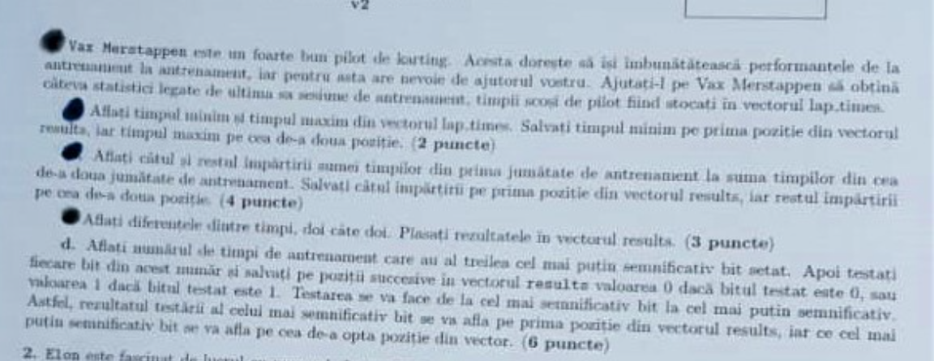
SUB 1.
a.
; TODO a: Aflați timpul minim și timpul maxim din vectorul lap_times.
; Salvați timpul minim pe prima poziție din vectorul results, iar timpul
; maxim pe cea de-a doua poziție.
xor ecx, ecx
movzx ebx, word [lap_times + ecx * 2] ;min

loop_min:
cmp ecx, 10
je end_loop_min

movzx edx, word [lap_times + ecx * 2]
cmp ebx, edx
jg schimbare
jmp next
schimbare:
mov ebx, edx
jmp next
next:
inc ecx
jmp loop_min
end_loop_min:

xor ecx, ecx
mov word [results], bx ; min

movzx eax, word [lap_times + ecx * 2]; max
loop_max:
cmp ecx, 10
je end_loop_max

movzx edx, word [lap_times + ecx * 2]
cmp eax, edx
jl schimbare_max
jmp next_max
schimbare_max:
mov eax, edx
jmp next_max
next_max:
inc ecx
jmp loop_max
end_loop_max:

mov word [results + 2], ax ; max
; Afișare rezultat pentru subpunctul a). Nu modificați!
PRINTF32 `%hd %hd\n\x0`, word [results], word [results + 2]
b.
; TODO b: Aflați câtul și restul împărțirii sumei timpilor din prima
; jumătate de antrenament la suma timpilor din cea de-a doua jumătate de
; antrenament.
; Salvați câtul împărțirii pe prima poziție din vectorul results, iar restul
; împărțirii pe cea de-a doua poziție.
xor ecx, ecx
xor ebx, ebx ; suma1
sum_first_half:
cmp ecx, 5
je end_sum_first_half

add bx, word [lap_times + ecx * 2]

inc ecx
jmp sum_first_half
end_sum_first_half:
mov ecx, 5
xor esi, esi ; suma2

sum_second_half:
cmp ecx, 10
je end_sum_second_half

add si, word [lap_times + ecx * 2]

inc ecx
jmp sum_second_half
end_sum_second_half:
xor edx, edx
mov eax, ebx
div esi
mov word [results], ax ; cat
mov word [results + 2], dx ; rest
; Afișare rezultat pentru subpunctul b). Nu modificați!
PRINTF32 `%hd %hd\n\x0`, word [results], word [results + 2]
c.
; TODO c: Aflați diferențele dintre timpi, doi câte doi.
; Plasați rezultatele în vectorul results.
xor ecx, ecx
dif_terms_loop:
cmp ecx, 10
je end_dif_terms_loop

movzx ebx, word [lap_times + ecx * 2]
movzx edx, word [lap_times + ecx * 2 + 2]
sub ebx, edx ; a[i] - a[i+1]

mov word [results + ecx * 2], bx

inc ecx
jmp dif_terms_loop
end_dif_terms_loop:

; Afișare rezultat pentru subpunctul c). Nu modificați!
mov edx, results
mov ecx, c_results_len

print_c_loop:
PRINTF32 `%hd \x0`, word [edx]
add edx, 2
loop print_c_loop

PRINTF32 `\n\x0`

SUB 2.
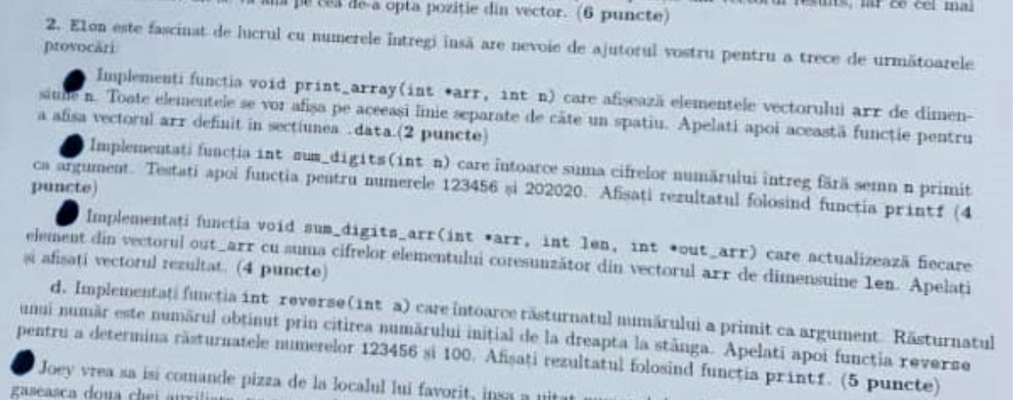
a.
; TODO a: Implementati functia `void print_array(int *arr, int n) care afiseaza
; elementele numere intregi ale vectorului `arr` de dimensiune n.
; Toate elementele vor fi afisate pe aceeasi linie separate de un spatiu.
; La finalul afisarii se va insera NEWLINE. Vezi sectiunea .data
; functia `printf` poate modifica registrele EAX, ECX si EDX.

print_array:
push ebp
mov ebp, esp

push esi
push edi
push ebx

mov esi, [ebp + 8] ; arr
mov edi, [ebp + 12] ; n

xor ecx, ecx
loop_print:
cmp ecx, edi
je end_loop_print

mov ebx, [esi + 4 * ecx]

push eax
push ecx
push edx

push ebx
push int_fmt
call printf
add esp, 8

pop edx
pop ecx
pop eax

inc ecx
jmp loop_print
end_loop_print:
push eax
push ecx
push edx

push NEWLINE
call printf
add esp, 4

pop edx
pop ecx
pop eax

pop ebx
pop edi
pop esi
leave
ret

b.
;TODO b: Implementati functia `int sum_digits(n)` care intoarce suma cifrelor numarului
; intreg fara semn `n`.
; e.g:
; -sum_digits(123456) = 1+2+3+4+5+6 = 21
; -sum_digits(100) = 1+0+0 = 1
sum_digits:
push ebp
mov ebp, esp

push esi
push edi
push ebx

mov esi, [ebp + 8]
xor ecx, ecx ; suma
loop_sum_digits:
cmp esi, 0
je end_loop_sum_digits

xor edx, edx
mov eax, esi
mov edi, 10
div edi

mov esi, eax ; catul
mov ebx, edx ; restul
add ecx, ebx
jmp loop_sum_digits
end_loop_sum_digits:
mov eax, ecx

pop ebx
pop edi
pop esi

leave
ret

c.
; TODO c: Implementati functia `void sum_digits_arr(int *arr, int len, int *out_arr)
; care actualizeaza fiecare element din vectorul `out_arr` cu suma cifrelor elementului
; corespunzator din vectorul `arr` de dimensiunea `len`.
; out_arr[i] = sum_digits(arr[i])
; ATENTIE la registrii pe care functia `sum_digits` ii modifica.
sum_digits_arr:
push ebp
mov ebp, esp

push esi
push edi
push ebx

mov esi, [ebp + 8]
mov edi, [ebp + 12]
mov ebx, [ebp + 16]

xor ecx, ecx
loop_sum_digits_arr:
cmp ecx, edi
je end_loop_sum_digits_arr

mov edx, [esi + 4 * ecx]

push edx
push ecx

push edx
call sum_digits
add esp, 4

pop ecx
pop edx

mov dword [ebx + 4 * ecx], eax

inc ecx
jmp loop_sum_digits_arr
end_loop_sum_digits_arr:

pop ebx
pop edi
pop esi
leave
ret

d.
;TODO d: Implementati functia `int reverse(int a)` care intoarce rasturnatul
; unui numar intreg fara semn. Rasturnatul este numarul obtinut din citirea
; numarului initial de dreapta la stanga.
; e.g:
; - reverse(123456) = 654321
; - reverse(300000) = 3
; - reverse(10002) = 20001
reverse:
push ebp
mov ebp, esp

push esi
push edi
push ebx

mov esi, [ebp + 8]
xor ebx, ebx
loop_reverse:
cmp esi, 0
je end_loop_reverse

xor edx, edx
mov eax, esi
mov edi, 10
div edi

build_nr:
imul ebx, edi ; nr * 10
add ebx, edx ; nr * 10 + rest
mov esi, eax
jmp loop_reverse
end_loop_reverse:

mov eax, ebx
pop ebx
pop edi
pop esi

leave
ret

SUB 3.
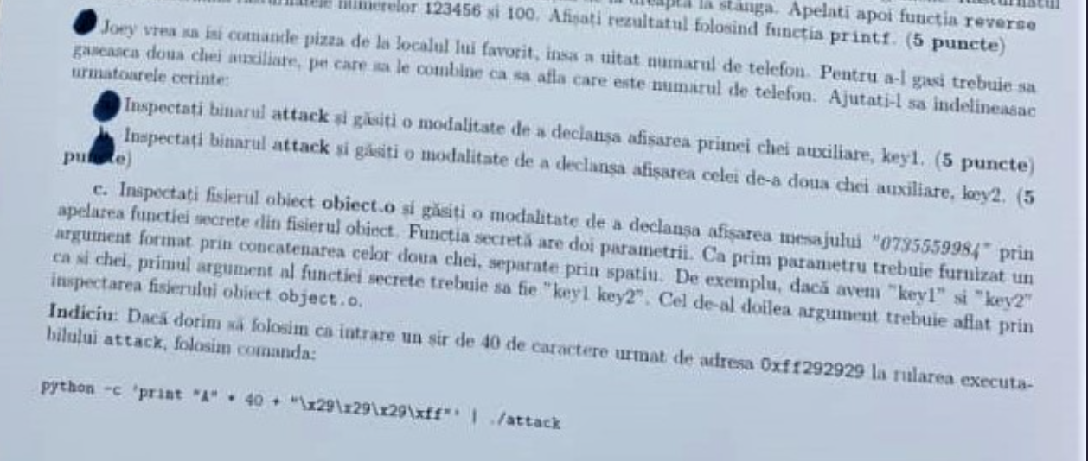
a.
python3 -c 'import sys; sys.stdout.buffer.write(b"A" *64 + b"\xef\xbe\xad\xde")' | ./attack
b.
python3 -c 'import sys; sys.stdout.buffer.write(b"A" *72 + b"\x0c\x93\x04\x08")' | ./attack
c.
#include <stdio.h>

int main () {
/* call hidden function from object.o with the "key1 key2" argument */
order_please("johns pizzeria", 0xF00DBABE);
return 0;
}

VAR 2023
3.
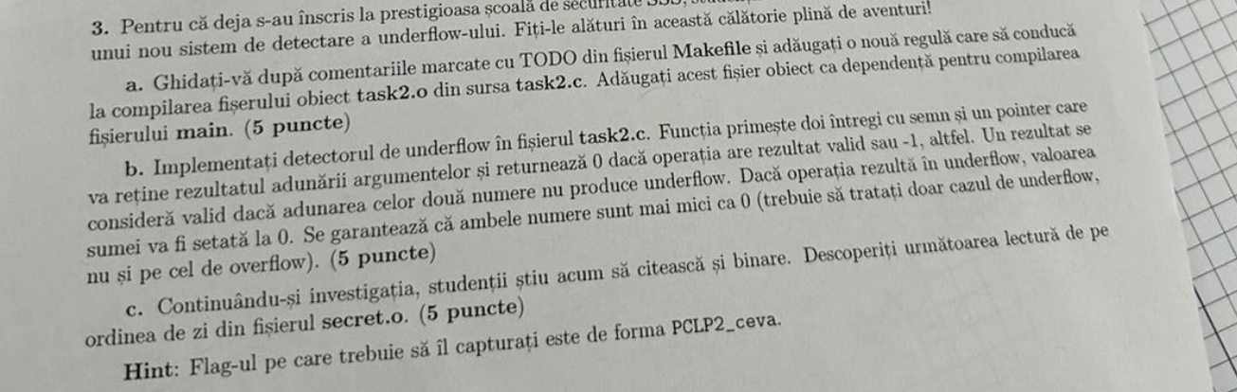
a.
CFLAGS = -Wall -Wextra -m32 -Iinclude -fno-stack-protector -mpreferred-stack-boundary=2 -fno-PIC
LDFLAGS = -m32 -no-pie

# TODO: Compile main with task2
all: main.o secret.o task2.o
$(CC) $(CFLAGS) $^ -o main

main.o: main.c
$(CC) $(CFLAGS) $^ -c

# TODO: Add rule for task2
task2.o: task2.c
$(CC) $(CFLAGS) $^ -c
clean:
rm -rf task2.o main.o main

b.
#include <stdio.h>

// TODO: Freestyle starts here
int task2(int a, int b, int *sum)
{
*sum = a + b;
if (*sum >= 0) {
*sum = 0;
return -1;
}
return 0;
}

c.
#include <stdio.h>

void task3(void)
{
// TODO: Call secret function with correct arguments
secret(1, 0xDEADC0DE);
}

int main(void)
{
int sum = 0;
int underflow = task2(1 << 31, 1 << 31, &sum);
printf("%d %d\n", underflow, sum);
task3();
}

1.
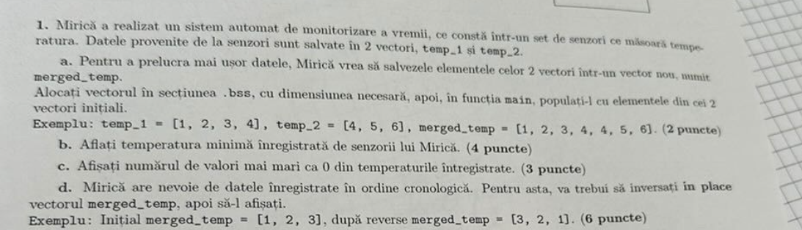
a.
xor ecx, ecx
merge1:
cmp ecx, dword [temp_len]
je end_merge1

mov ebx, dword [temp_1 + 4 * ecx]
mov dword [merged_temp + ecx * 4], ebx

inc ecx
jmp merge1
end_merge1:
xor edx, edx
merge2:
cmp edx, dword [temp_len]
je end_merge2

mov ebx, dword [temp_2 + 4 * edx]
mov dword [merged_temp + ecx * 4], ebx

inc ecx
inc edx
jmp merge2
end_merge2:

print:
xor ecx, ecx
print_loop:
cmp ecx, 16
je end_print_loop

mov ebx, dword [merged_temp + ecx * 4]
PRINTF32 `%d \0`, ebx

inc ecx
jmp print_loop
end_print_loop:
PRINTF32 `\n\0`

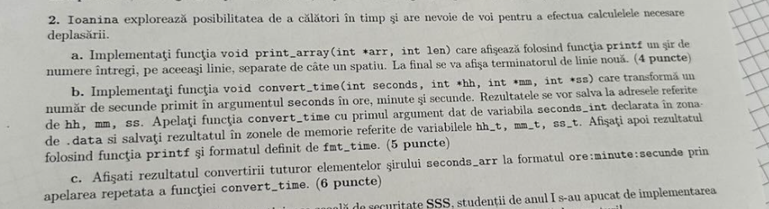2.

b.
; TODO b: Implement `void convert_time(int s, int *hh, int *mm, int *ss)` function

convert_time:
push ebp
mov ebp, esp

push esi
push edi
push ebx

mov esi, [ebp + 8] ; s
mov edi, [ebp + 12] ; hh
mov ebx, [ebp + 16] ; mm
mov ecx, [ebp + 20] ; ss

push edi

xor edx, edx
mov edi, 3600
mov eax, esi
div edi

pop edi

mov dword [edi], eax ; catul = ore

; nu ne mai trb esi
mov esi, edx ; rest
mov eax, esi
mov esi, 60
xor edx, edx
div esi

mov dword [ebx], eax ; catul = minute
mov dword [ecx], edx ; restul = secunde

pop ebx
pop edi
pop esi

leave
ret

c.
; TODO c: Convert all `len` elements of `seconds_arr` to (hh, mm, ss) format and display the result
; For each element, store the result in `ss_t`, `mm_t`, `hh_t` memory areas

xor ecx, ecx
loop_convert:
cmp ecx, len
je end_loop_convert

mov ebx, [seconds_arr + ecx * 4]
push ecx
push edx
push eax

push ss_t
push mm_t
push hh_t
push ebx
call convert_time
add esp, 16

pop eax
pop edx
pop ecx

push ecx
push edx

push dword [ss_t]
push dword [mm_t]
push dword [hh_t]
push fmt_time
call printf
add esp, 16

pop edx
pop ecx
inc ecx
jmp loop_convert
end_loop_convert:

VAR CB2
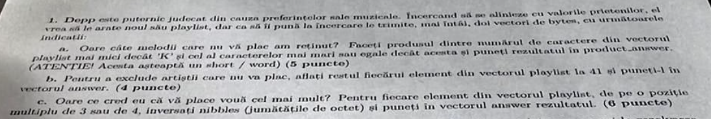
1.
a.

; TODO a:
; Faceti produsul dintre numarul de caractere din vector mai mici decat 'K'
; si cel al caracterelor mai mari sau egale decat 'K'.
; Puneti in product_answer rezultatul. (ATENTIE! product_answer asteapta
; un word (short).

mov eax, 0
mov ebx, 0
mov ecx, 0
mov edx, 0
mov esi, 0 ;;index la vector
loop:
cmp esi, 24
je end
mov al, byte [playlist + esi]
cmp eax, 75
jl maimici
jmp maimare
maimici:
inc ecx ;;cate elem mici
inc esi
jmp loop
maimare:
inc edx ;;cate elem mari
inc esi
jmp loop
end:
mov eax, 0
mov ebx, 0
mov eax, esi
mov ebx, edx
mul ebx
PRINTF32 `%d \n\x0`, eax

b.
; TODO b:
; Pentru fiecare element din playlist, puneti in vectorul answer restul
; impartirii lui la 41.
mov eax, 0
mov ebx, 0
mov ecx, 0
mov edx, 0
mov esi, 0
mov edi, 0
loop1:
mov edx, 0
cmp esi, 24
je end1
mov eax, 0
mov al, byte [playlist + esi]
mov ebx, 0
mov ebx, 41
div ebx
PRINTF32 `%d \n\x0`, edx
inc esi
mov dword [answer+esi], edx
;inc edi
jmp loop1
end1:

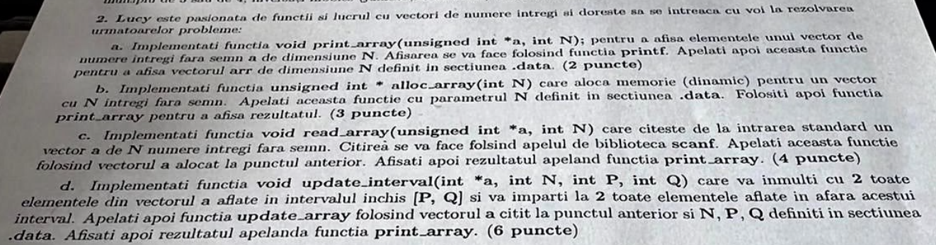
2.
a.
;TODO a: Implementati functia `void print_array(unsigned int *a, int N)` pentru a afisa
; elementele vectorului `a` de dimensiune `N` pe o singura linie separate de cate un spatiu.
;
print_array:
push ebp
mov ebp, esp

; mov eax, 0
mov ebx, 0
mov ecx, 0
mov esi, 0
mov eax, [ebp+8]
mov ebx, [ebp+12]
loop:
mov eax, 0
mov ebx, 0
mov eax, [ebp+8]
mov ebx, dword [eax+esi*4]
push ebx
push fmt_int
call printf
add esp, 8
inc esi
cmp esi, 10
je end
;inc [arr]
jmp loop
end:
mov eax, [ebp+8]
mov ebx, [ebp+12]
leave
ret

b.
TODO b: Implementati functia `int* alloc_array(int N)` care aloca memorie (dinamic) pentru `N` intregi. Memoria alocata va trebui zeroizata.
; Pentru alocare de memorie puteti folosi functiile:
; - `void *malloc(int size)`, care aloca `size` octeti. Memoria alocata nu este zeroizata.
; SAU
; - `void *calloc(size_t nmemb, size_t size)`, care aloca `nmemb` elemente fiecare de dimensiune `size`. Memoria alocata este zeroizata.
;
; RECOMANDARE: folositi functia `calloc`
alloc_array:
push ebp
mov ebp, esp

sub esp, 10
lea esi, [ebp-10]
mov ecx, 10
mov byte [esi], 0
sub esi, 10

leave
ret

c.
;TODO c: Implementati functia `void read_array(unsigned int *a, int N)` care citeste de la intrarea standard
; un vector `a` de `N` numere intregi fara semn.
;
; Citirea de la intrarea standard se va face folosind functia `int scanf(const char *format, ...);` din biblioteca standard C.
; e.g pentru citirea unui intreg
; unsigned int elem;
; scanf("%u", &elem);

read_array:
push ebp
mov ebp, esp
mov ecx, 10
loop2:
mov eax, 0
mov ebx, 0
mov eax, [ebp+8]
lea ebx, [eax+esi*4]
push ebx
push fmt_int
call scanf
add esp, 8
loop loop2
leave
ret

VAR 2019 LAB
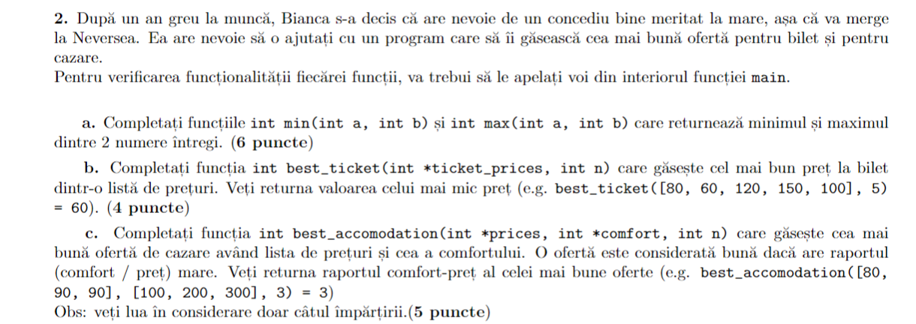
a.
; TODO a: Completati functiile min si max

; int min(int a, int b)
min:
push ebp
mov ebp, esp
; TODO
push ebx
push esi
push edi

mov eax, dword [ebp + 8] ; primul arg la ebp + 8
mov ebx, dword [ebp + 12] ; al doilea

cmp eax, ebx
jb fin_min

change_min:
mov eax, ebx

fin_min:
pop edi
pop esi
pop ebx
leave
ret

; int max(int a, int b)
max:
push ebp
mov ebp, esp
; TODO
push ebx
push esi
push edi

mov eax, dword [ebp + 8] ; primul arg la ebp + 8
mov ebx, dword [ebp + 12] ; al doilea

cmp eax, ebx
jg fin_max

change_max:
mov eax, ebx

fin_max:
pop edi
pop esi
pop ebx

leave
ret

b.
; TODO b: Completati functia best_ticket

%define N (ebp + 12)

; int best_ticket(int *ticket_prices, int n)
best_ticket:
push ebp
mov ebp, esp
; TODO
mov edx, dword [ebp + 8] ; vectorul de numere
xor ecx, ecx
mov eax, [edx + 4 * 0]

next_element:
inc ecx
cmp ecx, [N]
jge fin_best

begin_best:
cmp eax, [edx + 4 * ecx]
jle next_element

mov eax, [edx + 4 * ecx]
jmp next_element

fin_best:
leave
ret

c.
; TODO c: Completati functia best_accomodation

; int best_accomodation(int *prices, int *comfort, int n)
best_accomodation:
push ebp
mov ebp, esp
; TODO

push ebx
push esi
push edi

mov ecx, [ebp + 16] ; n
mov esi, [ebp + 8] ; prices
mov edi, [ebp + 12] ; comfort

mov ebx, 0xFFFFFFFF

begin_accomodation:
mov eax, [edi + 4 * ecx - 4] ; element din comfort
xor edx, edx

; edx:eax / [esi + 4 * ecx - 4] => catul in eax, restul in edx
div dword [esi + 4 * ecx - 4] ; catul in eax

push ecx

push eax
push ebx
call min
add esp, 8

pop ecx

mov ebx, eax

loop begin_accomodation

pop edi
pop esi
pop ebx
leave
ret

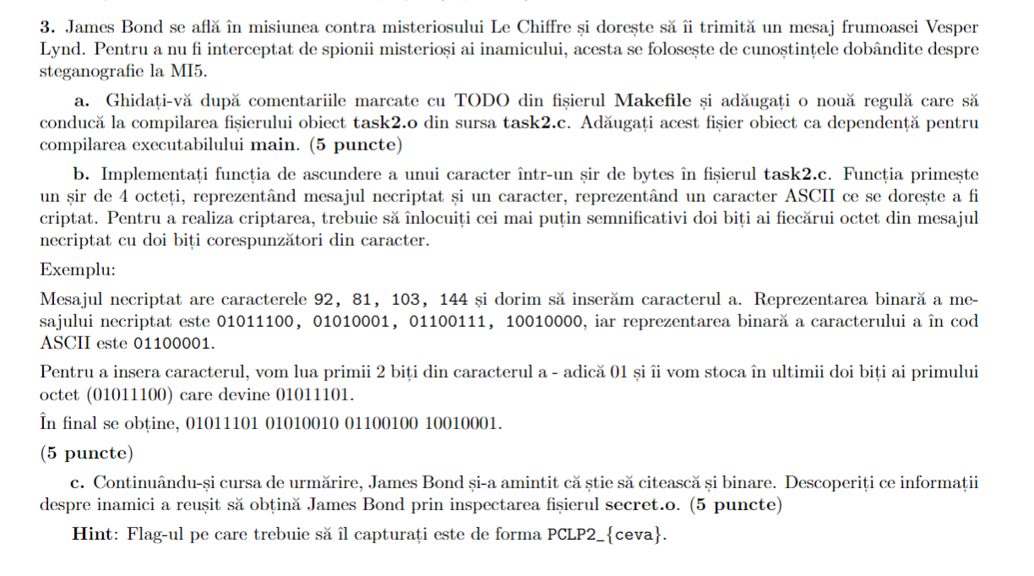
a.
CFLAGS = -Wall -Wextra -m32 -Iinclude -fno-stack-protector -mpreferred-stack-boundary=2 -fno-PIC
LDFLAGS = -m32 -no-pie

# TODO: Compile main with task2
all: main.o secret.o task2.o
$(CC) $(CFLAGS) $^ -o main

main.o: main.c
$(CC) $(CFLAGS) $^ -c

# TODO: Add rule for task2
task2.o: task2.c
$(CC) $(CFLAGS) $^ -c

clean:
rm -rf task2.o main.o main

b.
#include <stdio.h>

// TODO: Freestyle starts here
void task2(unsigned char msg[4], unsigned char c)
{
unsigned char mask;

for (int i = 0; i < 4; ++i) {
mask = c;

mask &= 0b11000000; // stergem restul bitilor
mask >>= 6; // ii mutam pe pozitia cea mai nesemnificativa

msg[i] &= ~(0b00000011);
msg[i] |= mask;

c <<= 2;
}
}

